

《能源行业信息管理综合实验课程》
小组报告

成员： | 苏宁馨、余冰雁、尹雯茜、马蕴珊、宋冀淼
学号： | 2022012082、2022012085、2022012084、2022012080、2022012081
班级： | 信管22-2班
学院： | 经济管理学院

目录
一、项目背景与研究目的 3
二、项目总体设计 3
2.1 系统整体流程 3
2.2 系统功能模块 4
2.3 系统目录结构 4
三、数据采集与预处理 5
3.1 新闻数据来源 5
3.2 爬虫实现方法 5
3.3 文本预处理 6
四、新闻摘要模块 7
五、新闻分类模块 8
六、新闻情感分析模块 9
七、综合情感分析模块 11
八、建模数据生成模块 12
九、油价预测模型 12
十、系统前端设计与整合 13
十一、系统测试与调试 14
十二、小组分工说明 14
十三、项目成果 15
十四、项目不足与改进方向 15
十五、总结 16

一、项目背景与研究目的
随着国际能源市场波动加剧，原油价格受到供需关系、地缘政治、宏观经济预期、能源转型政策以及市场情绪等多重因素影响。传统油价分析通常侧重于供需基本面、库存数据和宏观经济指标，但在信息传播速度加快的背景下，新闻文本中所反映的市场预期和情绪变化也逐渐成为影响油价波动的重要因素。
本项目以OilPrice.com网站的能源新闻数据和WTI原油期货价格数据为基础，围绕油价相关新闻展开文本分析和预测建模。项目综合运用网络爬虫、文本摘要、主题分类、情感分析、综合情感指标构建和Attention-LSTM深度学习模型，设计并实现了一套“油价新闻分析与预测系统”。系统通过Gooey库构建图形化界面，使用户能够通过可视化方式完成新闻数据处理、情感指标计算、建模数据生成和油价预测等操作。
本项目的主要目的包括：第一，采集并整理与油价相关的能源新闻数据；第二，对新闻文本进行摘要提取、主题分类和情感分析；第三，将新闻情感信息与 WTI油价数据进行时间维度上的融合，构建综合情感指标；第四，利用处理后的情感特征和油价数据建立预测模型，对WTI原油价格变化进行分析与预测；第五，将各模块整合为图形化系统，提升项目的可操作性和展示效果。

二、项目总体设计

2.1 系统整体流程
本系统按照数据处理和建模分析的逻辑顺序，设计为以下流程：新闻数据采集、新闻摘要提取、新闻主题分类、新闻情感分析、综合情感分析、建模数据生成、油价模型预测。
其中，新闻数据采集负责获取原始新闻文本；新闻摘要模块用于提取新闻关键信息；新闻分类模块用于识别新闻所属主题；新闻情感分析模块用于计算新闻的情感得分；综合情感分析模块将新闻情感结果与WTI原油价格数据按周进行聚合；建模数据生成模块进一步构造模型输入特征；模型预测模块调用已训练好的Attention-LSTM模型完成油价预测。

2.2 系统功能模块
本系统主要包含以下七个功能模块：
- 数据采集模块。通过Selenium爬虫采集OilPrice.com网站中能源、替代能源、公司新闻等栏目下的新闻数据，并保存为CSV文件。
- 新闻摘要模块。基于sumy库中的LSA摘要算法，对新闻正文进行自动摘要提取，生成简短摘要文本。
- 新闻分类模块。使用TF-IDF特征和多标签分类模型，对新闻文本进行主题分类，输出多个主题的0/1标记。
- 新闻情感分析模块。基于已扩展的正负向情感词典、否定词、程度副词和标题权重等规则，计算每篇新闻的情感得分和情感标签。
- 综合情感分析模块。将新闻情感结果与WTI油价数据按周聚合，生成周度综合情感指标、情感方差和周度油价，并绘制可视化图表。
- 建模数据生成模块。根据新闻主题、情感分数和油价数据，构造用于 Attention-LSTM模型的K+2建模数据。
- 模型预测模块。使用训练好的Attention-LSTM模型、标准化器和特征顺序文件，对WTI油价进行预测，并输出预测结果和图表。

2.3 系统目录结构
项目采用模块化目录结构，便于维护和运行：
油价预测前端项目/
├── app.py # Gooey 图形化前端入口
├── README.md # 项目运行说明
├── core/ # 系统核心功能模块
│ ├── summary_core.py # 新闻摘要模块
│ ├── classify_core.py # 新闻分类模块
│ ├── sentiment_core.py # 新闻情感分析模块
│ ├── indicator_core.py # 综合情感分析模块
│ ├── kplus2_core.py # 建模数据生成模块
│ └── oil_predict_core.py # 油价预测模块
├── crawler/ # 新闻爬虫脚本
│ ├── energy.py # Energy 栏目爬虫
│ ├── Alternative-Energy.py # Alternative Energy 栏目爬虫
│ └── Company-News.py # Company News 栏目爬虫
├── data/ # 输入数据文件
├── models/ # 分类模型、预测模型和标准化器
└── output/ # 系统运行输出结果

三、数据采集与预处理

3.1 新闻数据来源
本项目选取 OilPrice.com 网站作为新闻数据来源。该网站长期发布能源市场、原油价格、替代能源、能源公司等相关资讯，新闻内容与国际油价变化具有较强关联性。为了保证后续文本分析和模型预测具有一定数据基础，项目对多个栏目进行了新闻采集，包括Energy、Alternative Energy和Company News等栏目。
爬虫采集的主要字段包括：topic、subtitle、title、date、article、link。
其中，topic和subtitle用于记录新闻栏目和子栏目，title表示新闻标题，date 表示新闻发布时间，article表示新闻正文，link用于保存新闻原始网页链接，便于后续追溯与核验。

3.2 爬虫实现方法
数据采集模块基于Selenium自动化浏览器技术实现。爬虫程序首先访问新闻列表页，提取每篇新闻的链接，然后进入详情页提取新闻标题、日期、正文等信息。由于新闻列表页数量较多，程序中加入了翻页逻辑，能够连续访问多个页面并将采集结果写入CSV文件。
考虑到网页访问过程中可能出现加载超时、元素缺失、网络波动等情况，爬虫中设置了异常处理和重试机制。同时，为避免因程序中断导致采集进度丢失，爬虫设计了断点续爬功能，通过进度文件记录已经完成的页码。当程序重新运行时，可以从上一次中断的位置继续爬取，提高了采集效率和稳定性。
由于新闻采集过程耗时较长，并且依赖网络环境、浏览器驱动和目标网站页面结构，项目演示阶段不进行实时爬取，而是直接使用已经采集好的CSV文件作为系统初始输入。这样既保留了完整的数据采集过程，也提高了课堂展示的稳定性。
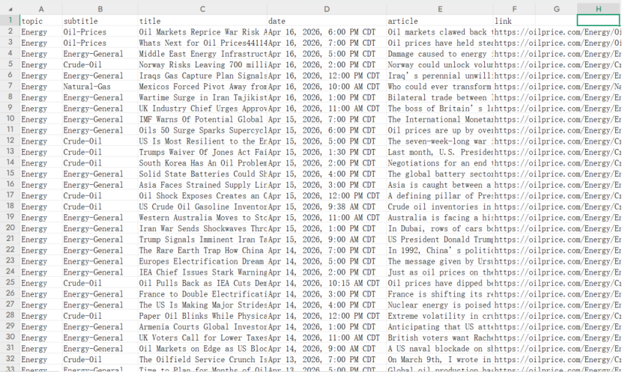
图 1 Selenium 爬虫采集新闻数据结果

3.3 文本预处理
在后续新闻情感分析和分类建模之前，需要对新闻文本进行基本清洗和预处理。原始新闻数据存在信息缺失、字段冗余、大小写混杂、词语形态多变等问题，若直接用于模型训练，会显著增加计算开销、降低特征有效性，并严重影响情感分析准确度与主题分类效果。针对本次数据，设计一系列预处理过程，包括去除无效列、处理缺失值、统一编码格式、文本小写化、去除特殊符号、分词、停用词过滤、词干提取以及低频词过滤等步骤。
分词完成后的得到干净词语序列供给情感分析模块使用；经过完整预处理的正文与摘要文本，则作为新闻多标签分类模块的核心输入。由于情感分析、主题分类对文本格式要求存在差异，系统在预处理各阶段均将中间结果以标准化CSV格式持久化保存，形成可追溯、可复用、可替换的中间文件体系，避免重复计算，提升整体运行效率，同时便于各模块独立调用、灵活扩展。
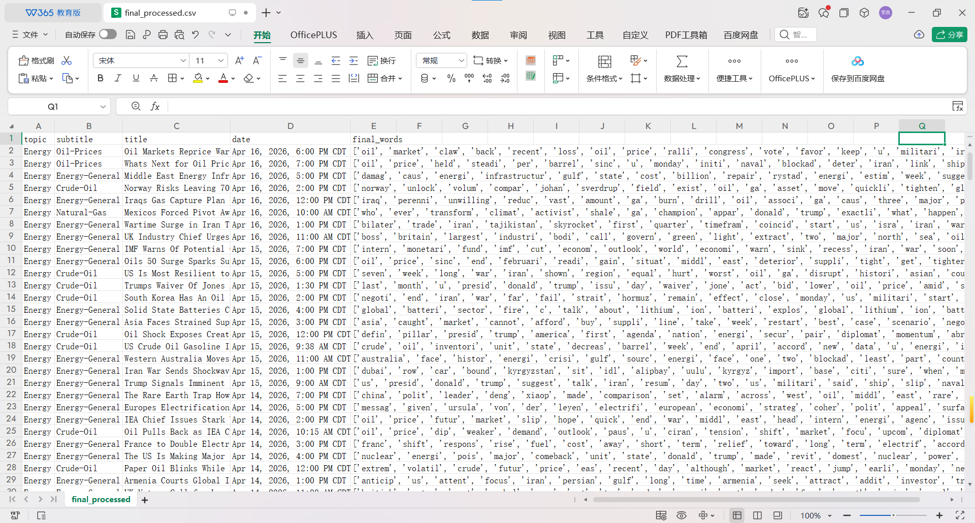
图2 数据预处理结果

四、新闻摘要模块
新闻摘要模块用于对原始新闻正文进行简短摘要提取，帮助用户快速了解新闻主要内容。本项目采用sumy库中的LSA摘要算法实现摘要生成。LSA方法能够从文本中识别具有代表性的句子，并从原文中提取若干关键句组成摘要。
模块输入为包含article字段的新闻CSV文件，输出为新增summary字段的 CSV 文件。用户可以通过Gooey图形化界面选择输入文件、输出位置、正文列名、摘要列名和摘要句数。系统运行后自动读取新闻正文，并为每篇新闻生成摘要结果。
在系统整合过程中，原始摘要脚本被改造为函数式模块，封装为 summary_core.py。该模块支持自动识别文件编码，并在保存结果前自动创建输出目录。考虑到原始新闻数据可能存在编码不一致问题，模块中还加入了部分乱码修复逻辑，以提高输出结果的可读性。
新闻摘要模块的输出文件可用于后续展示，也可作为用户快速浏览新闻内容的辅助材料。该模块增强了系统的信息压缩能力，使大量新闻数据更便于阅读和分析。
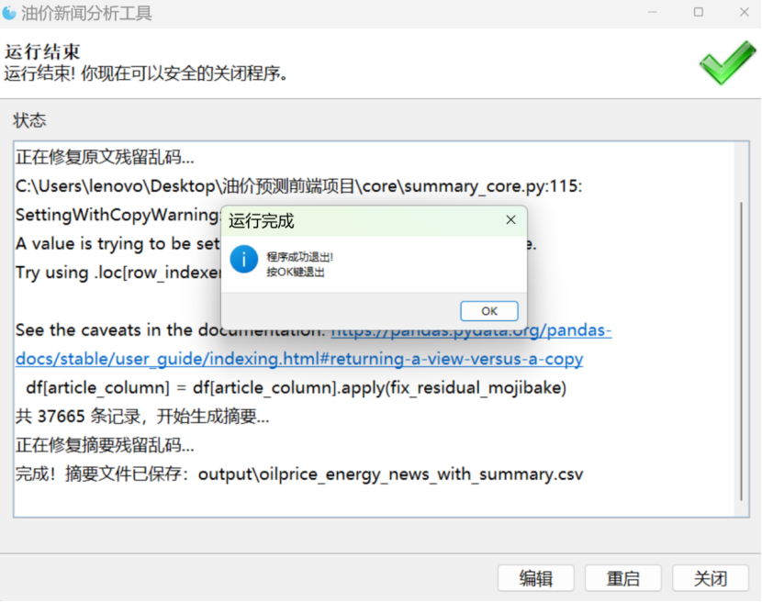
图3 新闻摘要模块运行结果

五、新闻分类模块
新闻分类模块是本项目的核心功能模块之一，其主要目标是对经过标准化预处理的能源新闻文本进行自动主题识别与多维度分类，帮助系统快速理解新闻内容的主题归属，实现海量新闻文本的结构化标注与高效管理。为保证分类精度与模型泛化能力，项目采用TF-IDF 文本特征表示法结合多标签分类框架构建主题分类模型，使模型能够同时输出一篇新闻所对应的多个主题，更加贴合真实新闻内容往往跨领域、多主题的实际特点。
在模型训练阶段，系统以预处理完成后的高质量文本为输入，通过 TF-IDF 算法将非结构化文本转化为高区分度的数值型特征向量，充分刻画词语在文本与全局语料中的重要程度。随后采用OneVsRest 多标签分类架构与逻辑回归基模型进行训练，使模型能够适配多标签分类场景，为每条文本分配多个合理主题。模型训练完成后，系统对关键组件进行持久化保存：将训练好的分类模型保存为classifier.pkl，将 TF-IDF 特征转换器保存为tfidf.pkl，将多标签二值化器保存为mlb.pkl，实现训练结果可复用、可迁移、可独立部署，避免重复训练，大幅提升预测阶段的运行效率。
在模型预测与批量分类阶段，系统具备高度自动化与友好的容错能力。用户只需将待分类新闻文件放置指定位置，系统即可自动读取文件，并智能识别文本所在列，兼容article、content、text、summary、final_words等常见新闻文本列名，无需手动指定字段，降低使用门槛。在预测前，系统会对新文本执行与训练阶段完全一致的文本清洗、标准化与词干提取操作，保证输入格式统一、特征分布一致。随后通过已训练的 TF-IDF 转换器将文本转为特征向量，输入多标签分类模型完成推理，输出对应的主题标签集合。
为便于后续统计、可视化与深度分析，分类模块采用0/1 二值化结果格式输出：将所有预测主题以列的形式追加到原始数据右侧，每一列对应一个预设主题类别，单元格取值为 1 表示当前新闻属于该类别，取值为 0 表示不属于该类别。这种结构化输出方式直观清晰，可直接在 Excel 中进行筛选、透视、统计与可视化，帮助用户快速掌握海量新闻库中的主题分布情况、领域热点与内容结构，为能源市场舆情分析、行业动态追踪、信息结构梳理提供关键的数据支撑。
为进一步提升系统易用性与工程化水平，本项目将新闻分类模块整合为独立的前端交互页面，实现可视化操作与流程化运行。用户可通过界面自由选择待预测新闻 CSV 文件、本地分类模型文件、TF-IDF 转换器与标签二值化器，并自定义输出结果保存路径。整体设计兼顾了模型性能、使用便捷性与扩展性，使分类模块既可作为项目核心功能，也可直接应用于真实场景下的新闻文本治理与数据分析任务。
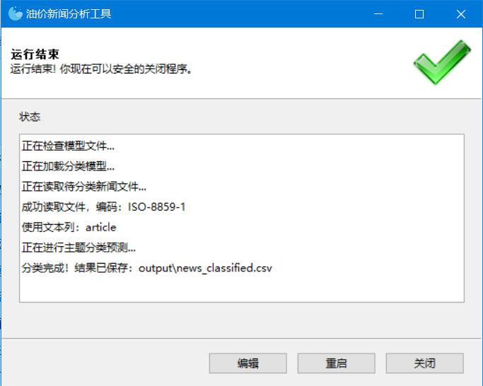
图4 新闻分类模块运行结果

六、新闻情感分析模块
新闻情感分析模块是连接新闻文本和油价预测的重要环节。该模块的基本思想是：先建立适合研究主题的情感词典，再将新闻文本中的词项与词典进行匹配，根据命中词的方向和强度来判断新闻整体更偏向于看涨、看跌还是中性。
需要特别说明的是，本研究中的情感并不是一般意义上的正面或负面情绪，而是面向国际油价预测任务所定义的市场方向情绪。也就是说，这里的情感得分更关注新闻内容会对油价形成什么样的方向性影响，而不是单纯判断新闻语气是否积极。
因此，本文将新闻情感划分为三类。第一类是看涨情绪，即新闻内容更可能对应国际油价上行压力；第二类是看跌情绪，即新闻内容更可能对应国际油价下行压力；第三类是中性情绪，即新闻中的多空信息相对平衡，或者价格方向并不明显。之所以采用这种定义，是因为在能源新闻场景中，通用情感词典并不能完全反映油价变化逻辑。例如，某些在普通语境下带有负面色彩的事件词，在油价研究中反而可能意味着供应风险上升，从而形成看涨信号。
表 1 情感词典分类
情感类别 | 含义说明
bullish | 表示新闻内容更可能对应国际油价上行压力，体现为看涨情绪
bearish | 表示新闻内容更可能对应国际油价下行压力，体现为看跌情绪
neutral | 表示新闻中的多空信息相对平衡，或价格方向不够明显

同时，为了使情感分析结果更加符合研究主题，本次作业在原始情感词典基础上进行了面向油价新闻语境的词典扩充。扩充的基本思路是，先结合语料中的高频词和典型表达，筛选出与价格波动、供需关系、库存变化、减产政策以及地缘政治风险密切相关的领域词，再根据这些词在国际油价分析中的实际含义，判断其应归入看涨还是看跌方向。
例如，价格上涨、供应收紧、库存下降、减产和风险溢价上升等信息，通常意味着国际油价存在上行压力，因此相关词项更适合作为看涨词；而价格下跌、供应过剩、库存累积、需求放缓和经济衰退等信息，通常意味着国际油价存在下行压力，因此相关词项更适合作为看跌词。

表 2 情感词典扩充分类
词典类别 | 代表性词项 | 方向解释
价格上涨类 | rally、surge、spike、rebound | 反映油价上行或价格反弹，归为看涨词
价格下跌类 | drop、plunge、decline、slump | 反映油价下跌或价格走弱，归为看跌词
供应收紧类 | shortage、tightness、drawdown | 反映供应紧张或库存下降，归为看涨词
供应宽松类 | oversupply、surplus、glut | 反映供应过剩或库存压力，归为看跌词
地缘风险类 | sanctions、blockade、attack、escalation | 反映风险溢价和供应不确定性上升，归为看涨词
需求走弱类 | slowdown、recession、weakness | 反映需求疲软和经济放缓，归为看跌词

在这一过程中，并不是简单增加若干新词，而是根据油价研究的实际需求重新理解词语方向。也就是说，词典扩充不仅包括新增领域词，还包括对部分词项原有情感方向的校正，使词典的定义口径从通用情绪判断转变为面向油价预测的方向判断。经过扩充和调整后，词典能够更好地反映能源新闻中何种信息推动油价上涨、何种信息推动油价下跌这一研究重点。
情感分析过程中，系统首先读取分词后的新闻数据，并加载已扩充的情感词典。具体做法是将新闻标题和正文中的分词结果与扩充后的情感词典进行匹配，分别统计看涨词和看跌词的命中情况，再根据命中结果计算单篇新闻的方向性情感得分。
考虑到标题通常更集中地概括新闻主题，因此在计算时同时考虑正文和标题，并给予标题更高的权重。与此同时，为了避免少量词项命中导致得分过度偏向某一方向，在归一化处理中加入平滑项，使情感得分更加稳定。
本次作业采用的核心计算思路如下：


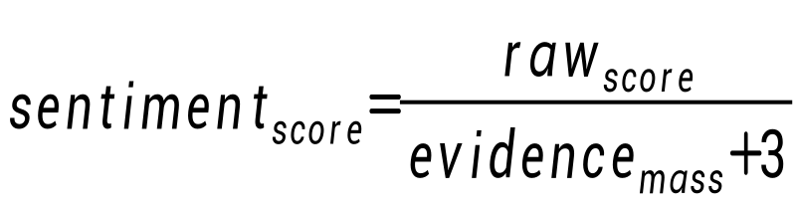
其中，raw_score 表示单篇新闻中看涨证据强度与看跌证据强度的差值，evidence_mass 表示该新闻中总体情感证据的强弱，平滑项用于减弱极少量词项命中所造成的剧烈波动。最终，根据情感得分的大小，将新闻划分为看涨、看跌或中性三类。
从结果分布来看，本次共完成 37,665 篇新闻的情感得分计算。其中，看涨新闻 16,920 篇，中性新闻 9,586 篇，看跌新闻 11,159 篇，整体平均情感得分为 0.075885。从高频命中词所反映出的信息结构来看，看涨方向主要对应减产、制裁、供应收紧、地缘政治风险和价格上涨等因素，看跌方向则更多对应库存增加、供应过剩、需求疲软、经济放缓和价格下跌等因素。
通过这一过程，原本非结构化的新闻文本被转化为可量化的情感指标，从而能够进一步用于周度聚合分析和后续预测模型构建。

七、综合情感分析模块

7.1 数据预处理与集成
为了保证本小组项目后续分析的可靠性，我们对原油价格数据与新闻情感数据进行了统一的系统化处理。WTI 原油价格数据以 Excel 格式存储，新闻情感得分结果以 CSV 格式存储。小组成员使用 Pandas 将两类数据分别加载至数据框中，并统一日期字段格式，确保价格数据的 '日期' 与新闻数据的 'date' 字段均为标准化的 datetime 类型，同时去除新闻数据中可能存在的时区信息。这一步为不同来源数据的后续对齐和集成奠定了基础。
在处理新闻文本情感数据时，经过标准化处理后，按周度进行聚合，计算每周的平均情感得分 NewstNews_tNewst​ 与情感方差 VA_t​，从而在保留市场心理整体趋势的同时反映情绪分歧度。WTI 价格数据亦按周计算均价 Price_t​，以解决交易日与新闻发布时间不一致的问题。通过这种时间序列对齐逻辑，每周的数据点能够同时反映市场价格与舆论情绪，为后续综合情感分析提供可靠的数据基础。合并后的数据集还剔除了由于周末休市或信息缺失导致的空值，最终保存为 CSV 文件，确保数据完整性与可用性。

7.2综合情感指标构建
在文本情感挖掘的语境下，单条新闻的情感分值容易受到随机性和噪声影响，为刻画特定时间窗口内市场情绪的集中趋势，小组构建了综合情感均值 News_t​。该指标通过对单位时间t内所有新闻情感得分进行算术平均，滤除了孤立事件的干扰，捕捉舆论场的“净情绪”流向，从数理统计的角度看，News_t 代表了市场在该阶段的共识基调：

其中，Si表示时间段t内第i条新闻的情感得分，N_t​ 为该时段内新闻总数。当该指标呈现显著正值波动时，表明市场看涨预期在凝聚；反之，则暗示悲观情绪的蔓延。它为量化市场心理提供了一个确定性的标尺，是连接宏观舆情与微观定价的重要枢纽。
同时，情感方差VA_t​，用于反映市场参与者的预期分歧度。在行为金融学中，信念异质性是驱动交易量和价格波动的核心因素，VA_t 的计算遵循标准差逻辑，用以衡量个体情绪相对于群体均值的偏离程度：

高方差意味着市场共识的瓦解与不确定性的积聚，这种情绪上的“雾霾”往往先于价格的剧烈震荡。通过News_t与VA_t的双维组合，小组构建了一个既有方向感又有张力的特征空间，为后续精准捕捉 WTI 油价趋势提供了扎实的数据基础。

7.3情感指标与价格波动的相关性实证
将构建好的情感均值 News_t 与 WTI 价格曲线置于同一坐标系下，可以清晰地观测到两者的律动关系。在实验中，我们采用了面积填充图与折线图结合的双轴可视化方案，以直观展现情绪对价格的“浸润”过程。观察结果显示，情感指数的起伏往往与价格波动的波峰波谷表现出高度的形态相似性。在某些关键的历史节点，情绪的急剧转折甚至略早于价格的实质性变动，这种趋势上的同步性初步证实了情绪对市场行为的引领作用，也为后续的滞后性分析提供了视觉依据。
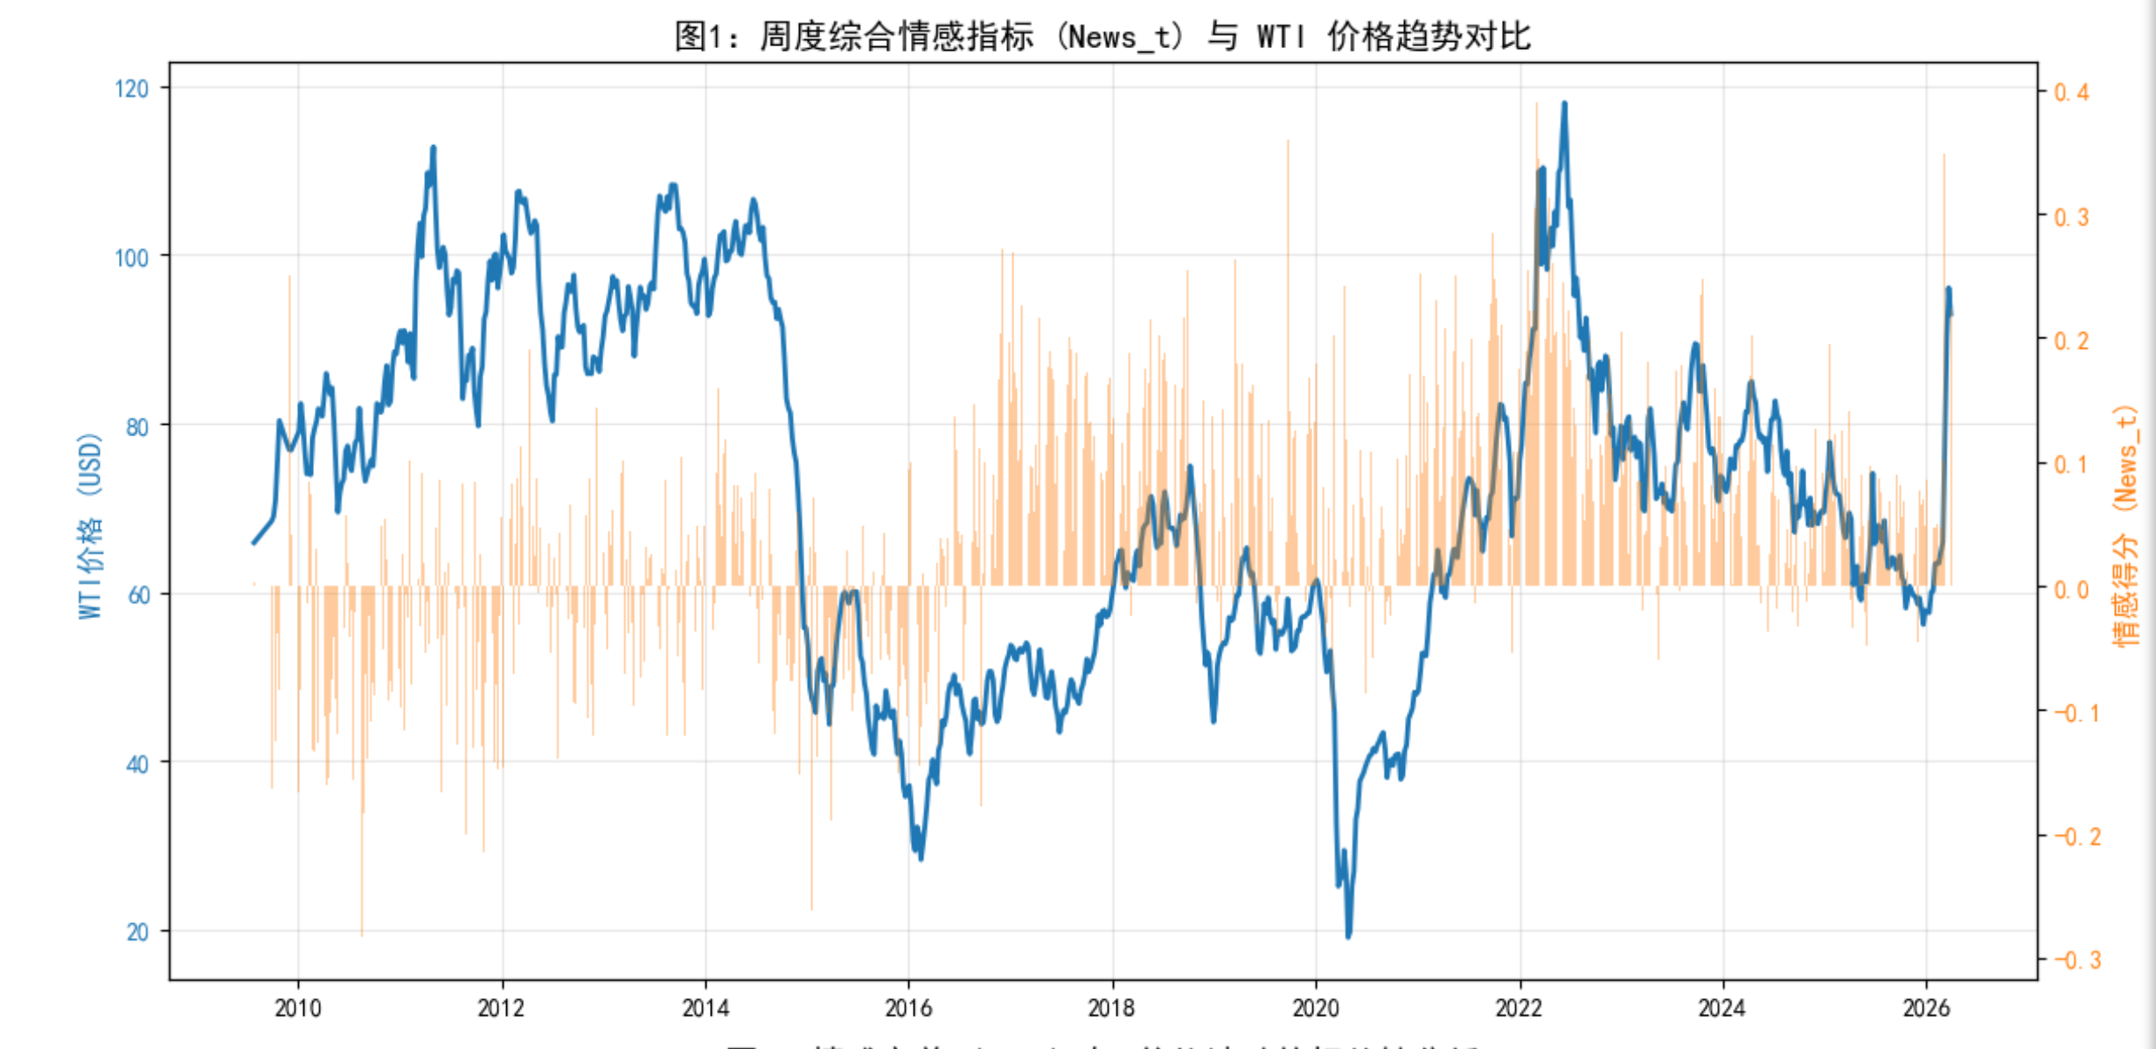
为了进一步验证分歧度与市场动荡之间的统计学关系，我们利用拟合回归图分析了情感方差 VA_t 对价格变动的影响。散点在坐标平面上的分布呈现出明显的方向性，通过 sns.regplot 绘制的拟合曲线斜率揭示了分歧度对价格波动的正向解释力度。当 VA_t 增大时，市场通常伴随着更高的价格波动风险。这种基于统计拟合的分析方式，排除了一些随机波动的干扰，在量化层面捕捉到了“观点分歧触发价格剧烈重估”的逻辑关联。
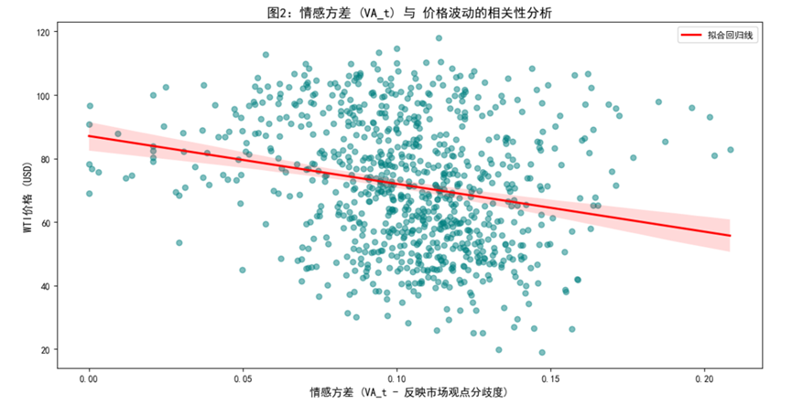
通过对情感序列与价格序列的深度拆解，我们发现情绪信号呈现出显著的“领先性”统计特征。利用相关系数计算与滞后性分析，实验揭示了舆论场的情感发酵通常在价格形成过程中扮演着预演的角色。这种领先性并不是绝对的时间差，而是一种信息消化过程中的动量积累。通过对情感均值斜率变化进行追踪，可以预判市场在未来数周内的基本基调。这一发现为构建具备前瞻性的预测模型奠定了坚实的实证基础，证明了文本挖掘在能源金融领域不仅是辅助工具，更是核心的预测源。

建模数据生成模块

8.1 特征库构建
特征选择是时序预测中至关重要的环节。我们依据新闻自带的主题标签进行了多维度拆解。通过透视表逻辑，将新闻按周聚合，分别计算能源（Energy）、替代能源（Alternative-Energy）以及公司新闻（Company-News）等不同主题在自然周内的情感均值。这种 “K” 个维度的拆解能够充分考虑不同性质新闻对油价的影响存在差异，相较于单一指标，这种结构化特征能够让模型在不同市场环境下学习各主题信号的具体贡献度，从而提升预测的细粒度和解释能力。

8.2 指标扩展
为了在保留局部细节的同时兼顾整体趋势，在 K 个主题特征的基础上额外增加了 “+1” 综合评价项。实验独立生成了两个全局指标：News_Total 汇总当周所有新闻的整体情绪倾向，而 VA_Total 则通过情感得分的标准差量化市场观点的分歧程度。这种 “K（局部细节）+1（宏观背景）” 的组合，使特征库不仅能够反映各细分领域的动态，还能捕捉市场整体意见不一致时的不确定性，为判断价格走势潜在拐点提供更全面的参考依据。

8.3 数据矩阵构造
最终形成的特征矩阵，是将处理好的 K+1 情感维度与 WTI 价格数据进行时间对齐后的产物。在构建过程中，除了记录周均价 Price_t​，小组还计算了周收益率的标准差以形成价格波动趋势 Volatility_Trend，作为辅助金融特征。这种处理方式将原本松散的文本信息转化为规整的时间序列矩阵，每一行数据对应一个自然周的市场状态快照。矩阵中既包含 K 个主题的情绪倾向，也包含由“+1”项代表的宏观共识强度及分歧程度。这样的多维度特征排列，为后续模型识别价格背后的驱动因子提供了坚实的数据基础。

油价预测模型

9.1 k+1主题化特征工程

9.1.1 特征库构建
特征选择是时序预测中非常关键的环节。在本次实验中，我们根据新闻自带的主题标签，进行了多维度的拆解。利用透视表逻辑，我们将新闻按周进行聚合，分别计算了包括能源（Energy）、替代能源（Alternative-Energy）以及公司新闻（Company-News）等不同主题在自然周内的情感均值。这种 “K”个维度 的拆解能够考虑到不同性质的新闻对油价的影响逻辑存在差异，相比于单一指标，这种结构化特征能让模型学习到不同市场环境下各主题信号的具体贡献度。

9.1.2 指标扩展
为了在保留细节的同时兼顾宏观趋势，我们在上述 K 个主题特征的基础上，额外增加了 “+1”综合评价项。
实验独立生成了 News_Total 和 VA_Total 两个全局指标：News_Total 汇总了当周全量新闻的总体情绪倾向，而 VA_Total 则通过情感得分的标准差来量化市场观点的分歧程度。通过这种 “K（局部细节）+ 1（宏观背景）” 的结合，特征库不仅能反映具体细分领域的变动，还能捕捉到市场整体意见不统一时的不确定性，为判断价格走势的潜在拐点提供了更全面的参考。

9.1.3 数据矩阵构造
最终形成的特征矩阵是将处理好的 K+1 情感维度 与 WTI 价格数据进行时间对齐后的产物。在构造过程中，除了记录周均价 Price_t，我们还利用周收益率的标准差计算了价格波动趋势 Volatility_Trend，作为辅助的金融特征。这种处理方式将原本松散的文本信息转化为了规整的时间序列矩阵，每一行数据都对应一个自然周的市场状态快照。矩阵中包含了当周 K 个主题的情绪倾向，以及由“+1”项代表的宏观共识强度与分歧剧烈程度。这种 K+1 的多维度特征排布，为后续模型识别价格背后的驱动因子提供了必要的数据基础。

9.2 预测模型前置处理与序列重构

9.2.1 最佳滞后期分析
时序预测中最容易被忽略的环节是数据的时间对齐。新闻情绪对价格的影响往往不是即时的，而是存在一个从信息发酵到市场反应的“时滞”。因此，我们引入了向量自回归（VAR）模型进行科学定阶，试图在统计学意义上找寻这种延迟的客观规律。
在实验中，我们通过调用 statsmodels 库中的 VAR 模块，利用 AIC（赤池信息量准则）在系统设定的最大滞后范围内进行自动搜寻。计算结果显示，系统确定最佳滞后期为 5 周。这计算结果表明，本周的情绪脉动对油价的影响力会在未来约6周的跨度内持续震荡。相比于主观设定，这种基于 AIC 准则的定阶方式确保了预测窗口的设定更符合数据本身的因果规律，为后续的序列重构提供了逻辑支撑。

9.2.2 滑动窗口逻辑
在确定了 5 周的最佳滞后期后，我们利用滑动窗口技术将原始的二维特征库重组为适用于深度学习模型的三维张量（Samples, Time_steps, Features）。在具体的代码实现中，我们将每一个训练样本设定为包含连续 5 周历史记忆的“时间块”，通过 np.array 的切片堆叠，将孤立的周度数据转化为具备时序连贯性的输入序列。
这种 K+1 维特征在三维空间上的转换，是 Attention-LSTM 模型能够处理长短期依赖的关键。它使得模型不再是孤立地观察某一周的“情绪状态”，而是能够观察过去一个时间周期内的“情绪演变趋势”。通过这种序列重构，模型可以学习到情绪是如何通过多周的累积最终反映在价格波动上的，这种时序上的连续性显著增强了系统捕捉市场拐点的能力。

9.3 Attention-LSTM 预测模型架构设计

9.3.1 LSTM 循环神经网络的优势
在算法中枢的选择上，本实验采用了长短期记忆网络（LSTM）来捕捉原油价格的非线性时序特征。传统的循环神经网络（RNN）在处理长序列数据时，往往会因为梯度消失问题而难以保留远期信息，而 LSTM 通过引入由输入门、遗忘门和输出门组成的“门控机制”，实现了对历史信息的选择性记忆。在处理 WTI 原油价格这类兼具长期宏观趋势与短期政策脉冲的数据时，LSTM 能够有效地保留具有支撑意义的长期信号，同时过滤掉关联度较低的随机噪音，为价格波动的连续性建模提供了技术保障。

9.3.2 注意力机制的引入
在金融预测中，过去不同时间节点上的信号对未来价格的影响程度是动态变化的。由于原油价格受不同周期性事件冲击的影响程度随时间动态演变，过去 5 周内每一时刻的情绪信号对预测目标的贡献并不均等。单纯依靠 LSTM 隐藏层的最后状态（Last Hidden State）往往难以捕捉序列内部的非齐次性。为了解决这一问题，我们在双层 LSTM 架构之后引入了注意力机制（Attention Mechanism），旨在实现对关键时间步特征的精准聚焦。在具体的数学构建上，该机制通过建立一个可学习的权重分配系统，对 LSTM 层输出的隐含状态序列进行非线性变换。
首先，系统利用一个小型全连接网络计算每个时间步状态的权重得分（Score），随后通过 Softmax 函数进行归一化处理，生成分布在 [0,1]之间的权重系数：
其中代表第t个时间步对预测目标重要程度的原始评价得分。这种引入方式的物理意义在于，注意力层能够根据当前输入的 K+1 维特征组合，动态地调整对历史信息的“关注度”。例如，若三周前发生的突发地缘政治冲突在当前依然主导市场预期，注意力机制将自动赋予该时间步更高的权重系数。最终，模型将各时间步的状态向量进行加权求和，聚合为一个包含全局时序重点的上下文向量（Context Vector）。这种机制不仅提升了模型在复杂情感环境下的预测灵敏度，更克服了传统递归模型在处理定长滑动窗口时对远期关键信息捕捉不足的缺陷。

9.3.3 整体模型拓扑结构
整个模型的拓扑结构设计遵循了从特征提取到逻辑加权，再到数值映射的层次逻辑。模型首先通过输入层接收重构后的三维张量（含 K+1 维情感特征及波动指标），随后接入 LSTM 层提取时序维度的深层抽象特征。在特征提取的最顶端，Attention 层利用 Dot 算子执行权重的分配与聚合，将多维度的时序信息压缩为一个具备高度代表性的特征向量。
最后，模型通过全连接层（Dense Layer）将聚合后的特征映射为具体的预测价格数值。这种架构设计不仅通过多层非线性变换提升了系统的拟合精度，更赋予了模型一种内在的逻辑解释性。在实际运行中，我们可以通过提取 Attention 层的权重矩阵，反推市场关注焦点的切换规律。
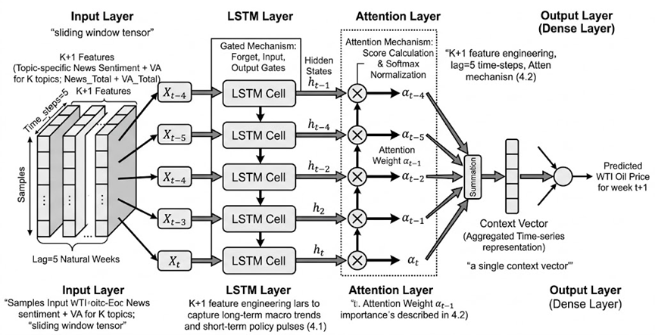

9.4 实验设置与超参数优化

5.1 三集划分与正则化策略
由于金融时间序列数据蕴含大量的噪声与随机扰动，模型极易产生过拟合现象。为了确保评价过程的客观性，我们严格执行了训练集、验证集与测试集的三集划分，确保模型在未见过的测试数据上进行最终性能评估。
在正则化层面，我们在 LSTM 层与全连接层之间集成了 Dropout 技术，通过随机钝化部分神经元，强制网络提取更具鲁棒性的特征表达，而非依赖于特定的数据噪声。同时，模型引入了批量归一化层，对层间传递的张量进行均值与方差的标准化处理。这不仅加速了损失函数的收敛过程，更缓解了深层网络中的梯度弥散问题，显著增强了模型在面对非平稳市场行情时的泛化能力。

5.2 自动寻优
对于模型核心超参数的设定，实验摒弃了可能导致信息泄露的随机交叉验证，采用了更符合金融时序逻辑的 TimeSeriesSplit 滚动验证方法。该方法始终利用历史数据窗口作为训练集来预测紧随其后的“未来”时段，严格遵循了时间的一致性原则。
在具体的自动寻优过程中，系统针对不同的 LSTM 隐藏单元数（units）与失活比例（dr）进行了多轮迭代评估。通过监测各折验证集上的均方误差（MSE），实验最终筛选出 32 个隐藏单元 与 0.3 失活率 的参数组合作为最优配置。这种严谨的寻优流程有效排除了单次训练带来的随机性干扰，确保了最终模型参数在统计学上的科学性，为 Task 6 的最终生产模型提供了稳健的算法底座。
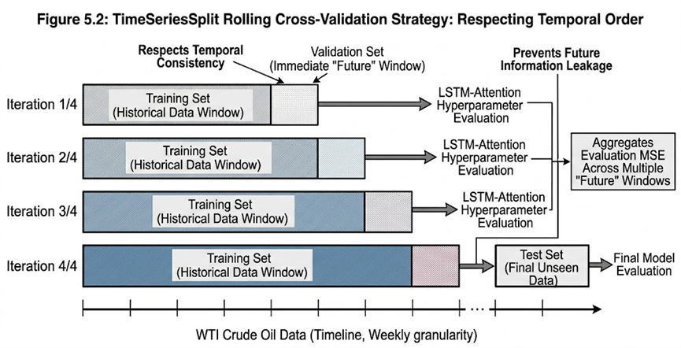

9.5 实验结果分析

6.1 核心评价指标产出
本实验采用了方向准确率（Directional Accuracy, DA）与平均绝对百分比误差（Mean Absolute Percentage Error, MAPE）两项关键指标，从趋势判断与数值偏差两个维度对 Attention-LSTM 模型的预测效能进行量化评估。方向准确率 DA 是衡量模型对油价涨跌趋势捕捉能力的硬性标准，其计算逻辑关注预测变动方向与实际变动方向的一致性：
其中，若，则；否则。实验结果显示，模型在测试集上的 DA 达到了 57.14%。在充满噪声与不确定性的原油交易市场，这一数值显著优于随机波动的基准水平。从实战角度看，DA 的提升解决了“择时”逻辑中关于“买不买”的核心决策难题，意味着模型捕捉到了舆论情绪与价格变动之间的共振规律。平均绝对百分比误差 MAPE 则用于度量预测值偏离真实值的相对程度，旨在评估预测的精度质量：
实验录得的 MAPE 为 5.34%，将预测误差稳定在了可控的精度区间内。如果说 DA 判定了市场的走向，那么 MAPE 则为交易成本的核算与风险敞口的度量提供了数据保障。两项指标的结合，构建起了一个既能判断“涨跌方向”又能锁定“波动区间”的稳健评价体系。

6.2 预测结果可视化对比
预测曲线的拟合质量是模型捕捉市场逻辑最直观的证据。通过观察测试集阶段的拟合走势图，可以清晰地看到 Attention-LSTM 模型对 WTI 市场趋势的高效复现能力。
在价格运行的平稳期，预测曲线紧随实际值，展现出极佳的数值稳定性；而在价格发生剧烈转折的前夕，模型往往能凭借对 K+1 情感特征中异常波动信号的捕获，展现出敏锐的预判力。图中虚线对实线拐点的成功拟合，实证了本研究构建的主题化情绪特征库确实具备领先于价格的预警价值。结合系统输出的策略建议——如在预期跌幅超过特定阈值时触发止损信号，或在涨幅预期强烈时发出多头预警——本实验成功将复杂的深度学习算法转化为了一套可落地、可感知的决策支持闭环。
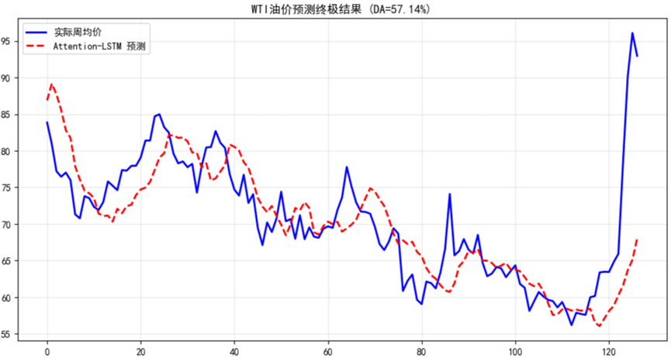

十、系统前端设计与整合
本项目采用Gooey库实现图形化前端。Gooey可以将基于命令行参数的 Python程序转换为图形化界面，适合本项目这种以文件输入、模型选择和结果输出为主的数据分析系统。
系统前端入口为app.py。通过Gooey的多页面布局，系统将各功能模块整合到同一界面中，用户可以通过标签页切换不同功能。各页面分别对应新闻摘要、新闻分类、新闻情感分析、综合情感分析、建模数据生成和模型预测。
每个页面均设置了对应的输入框、文件选择器和输出位置选择器。例如，新闻摘要页面需要选择原始新闻CSV，新闻分类页面需要选择分类模型和TF-IDF 模型，情感分析页面需要选择分词新闻文件和情感词典，模型预测页面需要选择建模数据和LSTM模型文件。
系统前端整合解决了原始代码路径写死、运行方式不统一、Notebook和脚本混杂等问题。通过模块化封装，所有核心功能均可通过图形界面调用，使系统具有更好的可展示性和可复现性。
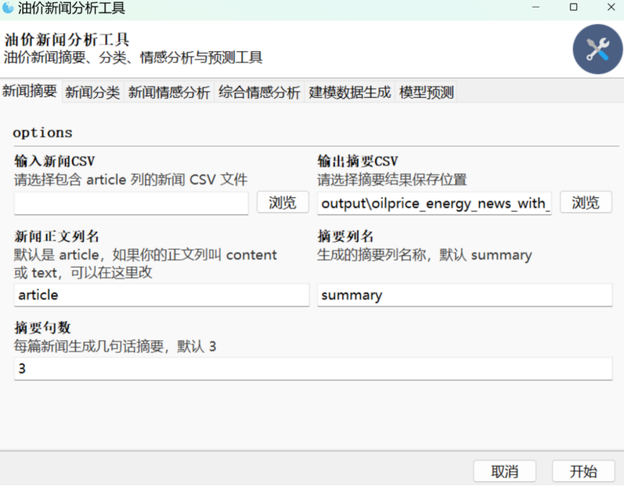
图4 油价新闻分析工具 Gooey 图形化主界面

十一、系统测试与调试
在系统整合过程中，项目组对各功能模块进行了多轮测试。测试重点包括文件读取是否正常、输出路径是否正确、模型文件是否能够加载、不同模块之间的数据字段是否匹配，以及图表和预测结果是否能够正常生成。
调试过程中遇到的主要问题包括：
- CSV编码问题部分新闻文件存在编码不一致或乱码问题。通过多编码尝试读取、统一输出为utf-8-sig以及加入部分乱码修复逻辑，改善了文件读取和Excel打开效果。
- 日期解析问题。新闻日期字段中存在CST、CDT等时区缩写，导致 pandas日期解析时产生警告。系统在解析前对时区缩写进行清理，提高了日期解析稳定性。
- 输出路径问题。早期部分模块将输出文件保存到当前目录，导致结果文件不易查找。整合后统一将输出结果保存到output/文件夹，并在保存前自动创建目录。
- 模型版本兼容问题。分类模型和预测模型在不同版本的scikit-learn、TensorFlow/Keras环境中可能出现兼容性警告或加载错误。系统通过调整环境、检查模型文件以及增加兼容处理方式解决了部分问题。
- 可视化展示问题。图表既可以保存为PNG文件，也可以尝试弹窗展示。考虑到课堂演示稳定性，系统优先将图表保存到output/文件夹中，便于直接打开查看和插入报告。
经过调试，系统能够按流程完成各模块运行，并生成对应的中间文件、最终结果和可视化图表。

十二、小组分工说明
本项目由小组成员协作完成。整体分工如下：

成员 | 主要工作
苏宁馨 | 数据采集、爬虫实现、新闻摘要模块、系统前端整合、模块调试
尹雯茜 | 新闻预处理、主题分类模型训练与预测模块
余冰雁 | 新闻情感分析方法设计与情感词典构建
宋冀淼 | 综合情感指标构建与可视化分析
马蕴珊 | 建模数据生成与Attention-LSTM油价预测模型

十三、项目成果
本项目最终形成了一套较完整的油价新闻分析与预测系统。系统能够从已采集新闻数据出发，依次完成新闻摘要、新闻分类、新闻情感分析、综合情感指标构建、建模数据生成和油价预测等操作。
项目主要成果包括：构建了OilPrice.com能源新闻数据集；实现了新闻摘要提取功能；实现了新闻主题分类功能；实现了新闻情感分析功能；构建了周度综合情感指标和情感方差指标；生成了用于油价预测的K+2建模数据；调用了 Attention-LSTM模型进行油价预测；使用Gooey实现了图形化系统界面；形成了项目说明文档和运行流程说明。
通过本项目，可以较为完整地展示新闻文本数据从采集、处理、分析到预测建模的全过程。

十四、项目不足与改进方向
尽管本项目已经实现了完整的系统流程，但仍存在一些不足。
第一，新闻爬虫模块运行时间较长，且受网络环境、浏览器驱动和目标网站结构影响较大，后续可以增加更稳定的数据采集策略，例如定时采集、失败重试记录和重复新闻检测。
第二，新闻摘要和情感分析模块主要采用传统方法，虽然可解释性较强，但对复杂语义、隐含情绪和金融语境下的情绪表达识别能力有限。后续可以尝试引入预训练语言模型，提高文本语义理解能力。
第三，主题分类模型依赖已有训练数据和特征提取方式，分类效果受训练样本和主题标签设计影响。后续可以扩充训练数据，优化主题体系，并进一步评估分类准确率。
第四，油价预测模型虽然引入了Attention-LSTM，但油价本身受多种因素影响，仅使用新闻情感和历史油价特征仍存在局限。后续可以加入库存数据、美元指数、利率、地缘政治事件变量等外部指标，以增强模型解释力和预测能力。
第五，系统前端目前主要用于文件选择和功能调用，界面展示能力有限。后续可以考虑使用Streamlit、PyQt或Web框架进一步开发，使图表和结果能够直接在界面中展示。

十五、总结
本项目围绕油价新闻分析与预测任务，完成了从新闻数据采集、文本处理、情感分析到油价预测的完整系统设计与实现。项目综合使用Selenium、pandas、scikit-learn、sumy、TensorFlow/Keras、matplotlib和Gooey等工具，形成了一个可运行、可展示、可复现的图形化分析系统。
总体来看，项目实现了多个功能模块的串联，本项目在数据采集、文本分析、情感指标构建和油价预测方面形成了较完整的实践流程，通过本项目，小组成员不仅完成了油价新闻文本分析和预测建模任务，也在多人协作、代码整合、模块化设计、数据处理和系统调试等方面获得了实践经验。

